Для настроек интеграции с Moodle нужно использовать элемент курса «Внешний инструмент».

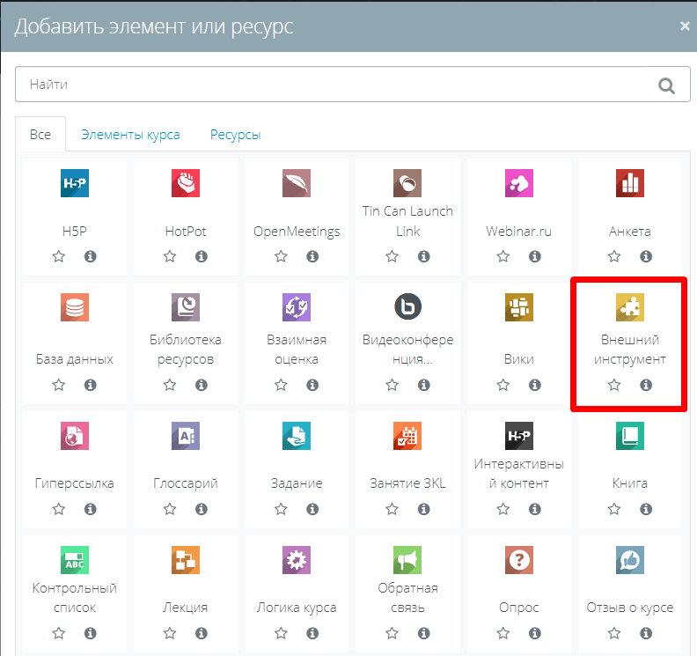

При этом может быть 2 варианта (взаимно исключающие):
А – упрощённый, без предварительно настроенного инструмента (не рекомендуется без необходимости).
Б – с предварительно настроенным инструментом (рекомендованный).

Вариант А
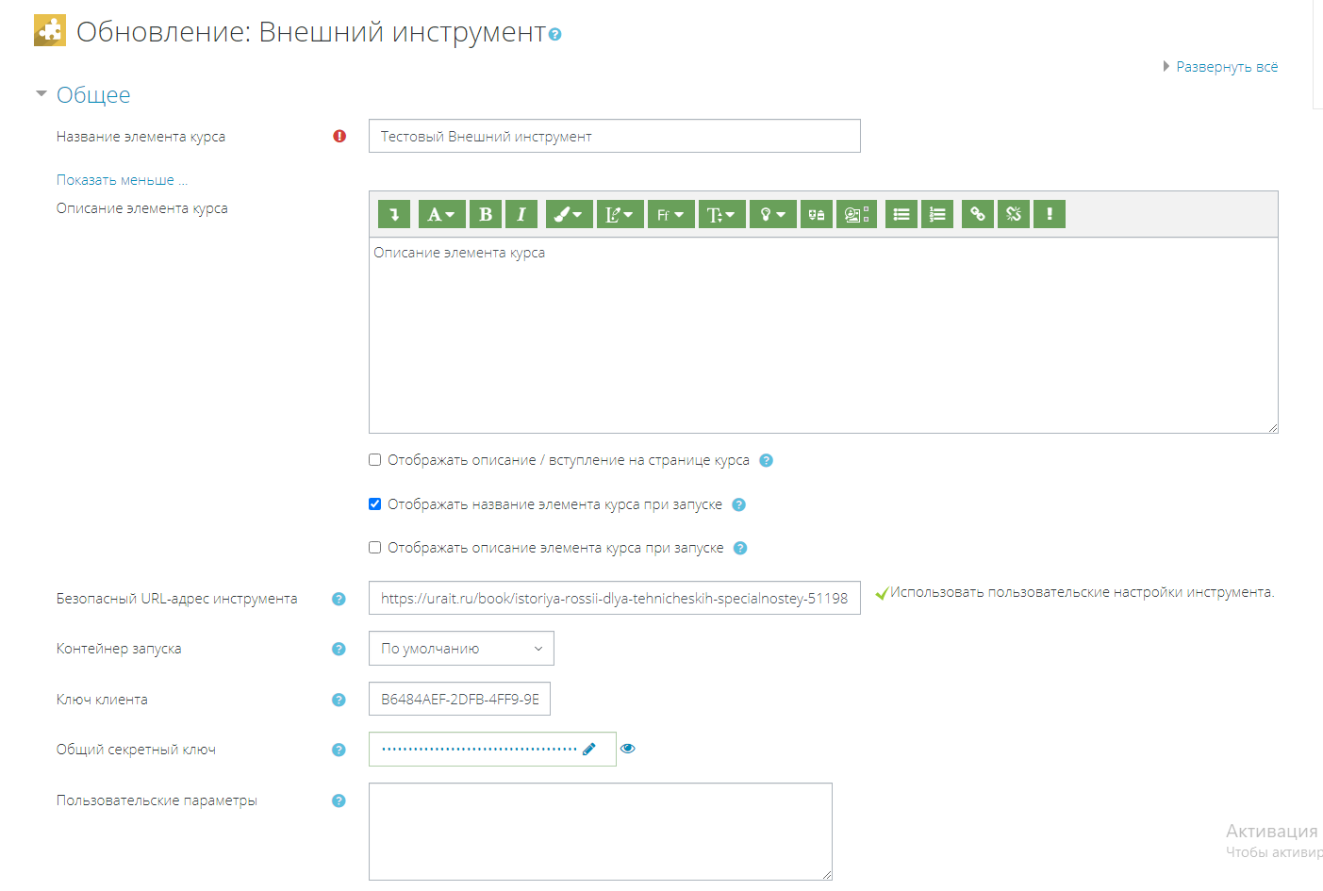

Настройки внешнего инструмента:
- Название элемента курса: на ваше усмотрение
- Описание элемента курса: на ваше усмотрение
- Безопасный URL-адрес инструмента
Можно добавить следующие типы ссылок:
- на конкретный учебник (ссылка на карточку учебника в каталоге или вьювер (режим чтения));
- на конкретный курс (ссылка на карточку учебника в каталоге или вьювер (режим чтения));
- на конкретный тест;
- на главную страницу Платформы.
другие варианты не подходят.

(примеры)

https://urait.ru/ - происходит переход на главную страницу Платформы
https://urait.ru/book/istoriya-rossii-dlya-tehnicheskih-specialnostey-451084
- происходит переход в конкретную книгу,
можно передать доп. параметр:
https://urait.ru/book/istoriya-rossii-dlya-tehnicheskih-specialnostey-451084#page/10

или

https://urait.ru/course/B41BD2AF-DE22-4C7E-81D9-6F2A8D318B42
- происходит переход в конкретный курс

важно чтобы ссылки имели вид как в примерах:
https://urait.ru/book/книги_sef_url
https://urait.ru/course/курса_id
- Контейнер запуска: на ваше усмотрение
- Ключ клиента: (pid, который передан вам для настройки интеграции; если его нет, то необходимо запросить данные у Юрайт)
- Общий секретный ключ: (token, который передан вам для настройки интеграции; если его нет, то необходимо запросить данные у Юрайт)
Вариант Б

Для удобства преподавателей можно заранее в Moodle настроить
Предварительно настроенный инструмент (External tool type)

Исходный вид основных настроек внешнего инструмента до настроек конфигурации

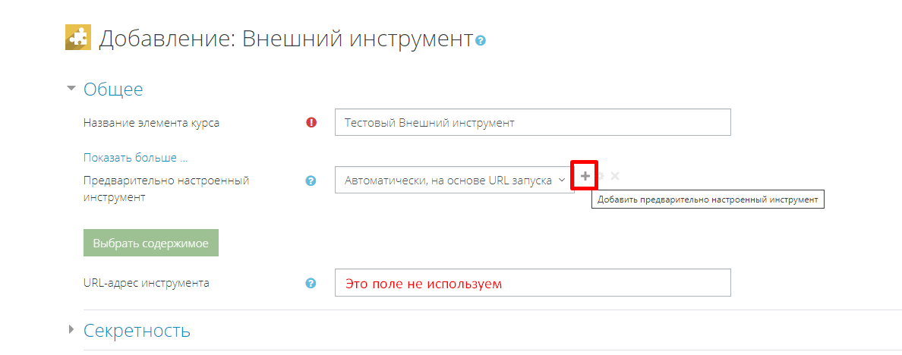

Конфигурация предварительно настроенного инструмента:

- Название инструмента: Платформа Юрайт
- Базовый URL-адрес инструмента:
Можно добавить следующие типы ссылок:
- на конкретный учебник (ссылка на карточку учебника в каталоге или вьювер (режим чтения));
- на конкретный курс (ссылка на карточку учебника в каталоге или вьювер (режим чтения));
- на конкретный тест;
- на главную страницу Платформы.
другие варианты не подходят.

(примеры)

https://urait.ru/ - происходит переход на главную страницу Платформы
https://urait.ru/book/istoriya-rossii-dlya-tehnicheskih-specialnostey-451084
- происходит переход в конкретную книгу,
можно передать доп. параметр:
https://urait.ru/book/istoriya-rossii-dlya-tehnicheskih-specialnostey-451084#page/10

или

https://urait.ru/course/B41BD2AF-DE22-4C7E-81D9-6F2A8D318B42
- происходит переход в конкретный курс

важно чтобы ссылки имели вид как в примерах:
https://urait.ru/book/книги_sef_url
https://urait.ru/course/курса_id

- Версия LTI: LTI 1.3
- Тип открытого ключа: URL-адрес набора ключей
- Открытый набор ключей: https://urait.ru/lti13/jwks
- URL-адрес инициирования входа: https://urait.ru/lti13/login/{pid}/{token}, где
{pid} и {token} нужно заменить на те, что переданы клиенту для интеграции (если их нет, то их необходимо запросить у Юрайт)
- URI перенаправления: https://urait.ru/lti13/launch
- Контейнер для запуска приложения по умолчанию: на ваше усмотрение

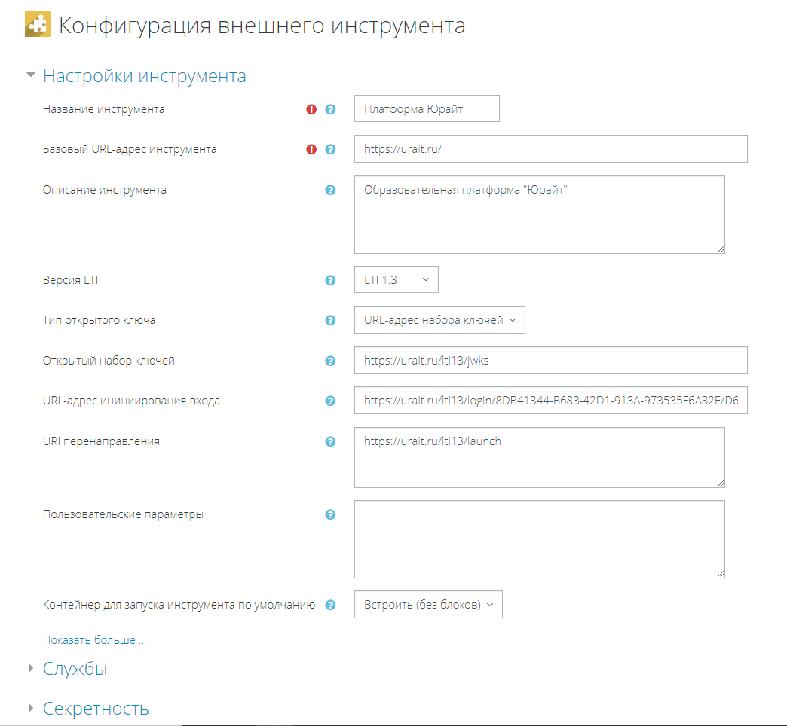

В разделе Службы необходимо установить следующее значение:
- Службы заданий и оценок IMS LTI: Использовать эту службу только для синхронизации оценок
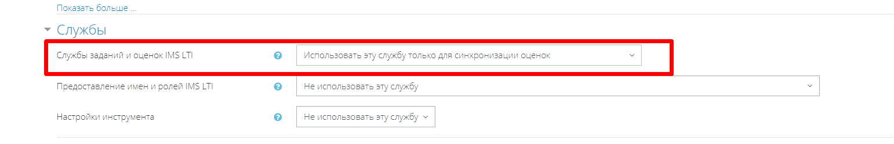

Чтобы адекватно собирать статистику чтений, хорошо добавить в разделе Секретность:
- Определять полное имя пользователя, запускающего инструмент: Всегда
- Определять адрес электронной почты пользователя, запускающего инструмента: Всегда

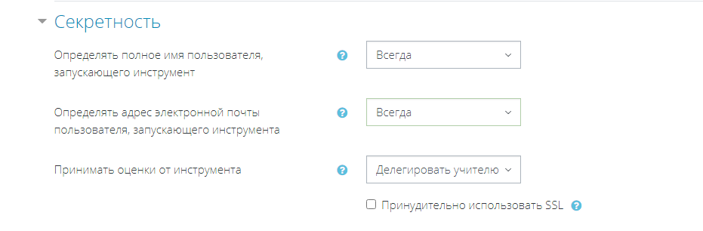
Чтобы передавать оценки, при настройке Внешнего инструмента в разделе «Секретность» нужно отметить пункт «Принимать оценки от инструмента» и настроить параметры оценивания результатов теста в разделе «Оценка».

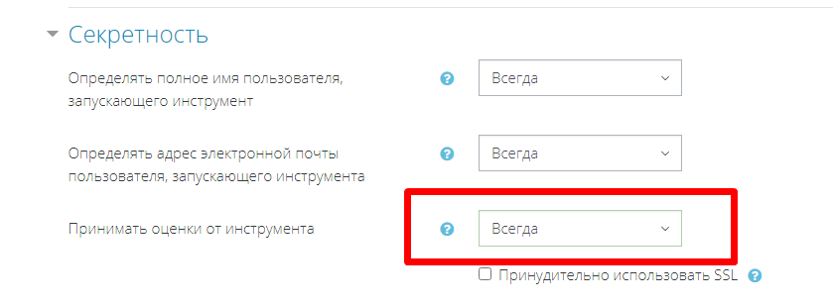

Когда все параметры заданы, нажимаем «Сохранить и показать».

После этой настройки преподавателю будет достаточно создать новый элемент курса Внешний инструмент:
- Предварительно настроенный инструмент: Платформа Юрайт (ранее настроенный инструмент)

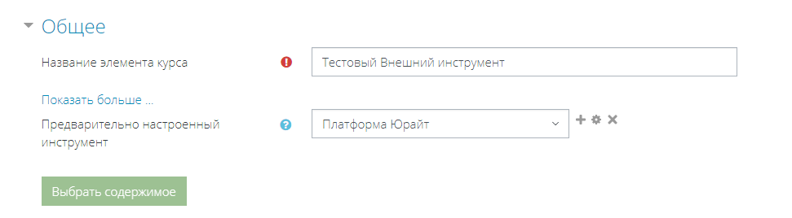

Сохраняете и можете пользоваться.

Успехов!

